Кулишова, Н. Пока вода чиста, и здоровье в порядке [Текст] : [о качестве и особенностях питьевой воды в Марий Эл] / Н. Кулишова // Мар. правда. – 2015. – 14 июля. - С. 20.

Пока вода чиста, и здоровье в порядке

Недавно в Самарской области была вспышка вирусного гепатита А. Тогда пострадало почти 200 человек. В основном жители городов Сызрань и Октябрьск. Кроме того, что они оказались на больничной койке, в поле зрения медицинских работников попало еще более трех тысяч человек, контактировавших с больными. Им сделали прививки.
Причиной массового заболевания оказалась загрязненная вода. Как выяснилось, первые больные пили воду из одного сельского источника. Для того чтобы прекратить распространение инфекции, в области было продезинфицировано около ста колодцев, несколько десятков километров водопроводных сетей.
О том, насколько чистая питьевая вода в Марий Эл, нам рассказали в республиканском управлении Роспотребнадзора.
Чем глубже, тем чище
- Проблема обеспечения населения республики доброкачественной питьевой водой относится к наиболее социально значимым, поскольку вода непосредственно влияет на состояние здоровья жителей, определяет степень экологической и эпидемической безопасности целого региона, - отмечает ведущий специалист отдела санитарного надзора республиканского управления Роспотребнадзора Александр Молотихин. - Все источники питьевого водоснабжения на территории нашей республики, а их чуть более одной тысячи, имеют санитарно-эпидемиологические заключения о соответствии водного объекта правилам и условиям безопасности для здоровья населения.
Кроме централизованного, значительную часть водоснабжения республики составляет нецентрализованное, то есть колодцы. И с качеством воды в них до недавнего времени, когда многие колодцы считались бесхозными, было немало проблем. Но сейчас ситуация изменилась.
Немаловажен и тот факт, что жители республики пользуются водой только из подземных источников, даже йошкаролинцы, так как водозабор из реки Малая Кокшага пока не работает. И в этом большой плюс нашего региона, так как вода из-под земли считается самой чистой.
Чего в ней только нет! И быть не должно
Даже самая чистая вода может стать небезопасной на различных этапах ее подачи жителям. Поэтому Ропотребнадзор еженедельно исследует воду по многим показателям на соответствие нормативам: санитарно-гигиеническим (цветность, мутность, запах, привкус и т.д.), микробиологическим (общее микробное число, общие колиформные бактерии и т. д.) и паразитологическим (на яйца глист).
В целом же безопасность питьевой воды в регионе оценивают по трём параметрам:
- качество питьевой воды;
- санитарно-техническое состояние источников водоснабжения;
- отсутствие инфекционных заболеваний, связанных с водным фактором.
По итогам прошлого года, как отмечают в республиканском управлении Роспотребнадзора, питьевая вода в Марий Эл соответствует критериям безопасности почти на все 100 процентов! Во многом благодаря тому, что в последнее время в республике затрачено немало средств, в том числе и на ремонт водопроводных сооружений: зон санитарной охраны, скважин, водонапорных башен, колонок, колодцев и так далее. Только в прошлом году на эти цели ушло более 32 млн. рублей.
Ненужное железо
Сейчас основными проблемами воды в некоторых районах республики остается повышенное содержание в ней железа, жесткость, высокий уровень минерализации. Все это связано с гидрогеологическими особенностями почвы. Чтобы довести такую воду до санитарно-гигиенических требований, необходимы большие капиталовложения на реконструкцию систем водоснабжения с устройством установок водоподготовки.
Станции водоподготовки оборудованы только в поселках Илеть Звениговского и Аэропорт Медведевского районов.
Родниковая, а не безопасная
В связи с недавней вспышкой в Самарской области во всех регионах сегодня исследуется родниковая вода. Марий Эл, как известно, богата на родники и источники. Многие из них считаются святыми, их обустраивают, за ними ухаживают. В такие места приходят многие верующие.
- Сегодня мы проверили уже 114 родников в девяти районах Марий Эл, - продолжает Александр Молотихин. - Практически везде вода соответствует санитарным требованиям, кроме четырех родников в Моркинском районе. Здесь обнаружены колиформные (кишечные) бактерии. В частности, в поселке Зеленогорск, в деревнях Муканай, Паймыр, Ямбатор.
В настоящее время Роспотребнадзор внес предложение властям района о необходимости устранения причин, которые привели к ухудшению качества родниковой воды.

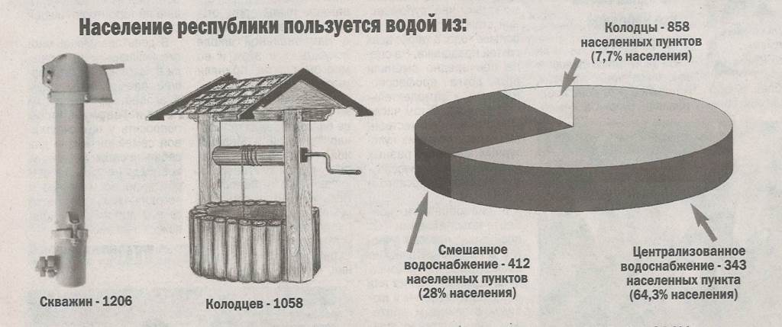

Природные особенности качества воды в Марий Эл
Районы, где находятся:
- водопроводы с повышенным содержанием железа (Волжский, Медведевский, Новоторъяльский).
2) водопроводы с высокой жесткостью, минерализацией (Волжский, Куженерский, Сернурский, Новоторъяльский, Моркинский).
3) по всей территории республики - вода с дефицитом микроэлементов фтора и йода.
Какое влияние на здоровье человека оказывает вода с теми или иными отклонениями от санитарных норм:
- Повышенное содержание – железа ухудшает вкус, цвет, запах воды, может вызвать аллергические реакции на коже, способствует развитию болезней крови, печени, развитию инфарктов, негативно влияет на репродуктивную (детородную) функцию.
Как его не допустить или компенсировать? На водозаборах устанавливаются специальные станции обезжелезивания. В республике их пока только две.
- Высокая жесткость, минерализация нарушают секреторную деятельность желудка, приводят к нарушению водно-солевого баланса организма, способствуют развитию мочекаменной болезни.
Как их не допустить или компенсировать? При подаче воды населению используется технология "разбавления" - смешивания воды из разных геологических горизонтов.
- Дефицит йода может способствовать: нарушению физического и психомоторного, интеллектуального развития у детей, во время беременности – развитию врожденных пороков, а также – поражению репродуктивной системы, щитовидной железы.
- Недостаток и повышенное содержание фтора сказывается на зубах. Как его не допустить или компенсировать? Для восполнения дефицита йода и фтора промышленных технологий не существует. В Марий Эл населению предлагается делать это при помощи приема йодированных пищевых продуктов, которые сегодня массово выпускаются перерабатывающими предприятиями (хлеб, соль, молоко и т.д.).
- Вода может стать переносчиком инфекционных заболеваний, таких как: холера, дизентерия, брюшной тиф, полиомиелит, ротавирусная инфекция, вирусный гепатит А и другие.

